Министерство образования Республики Беларусь

Учреждение образования

«Белорусский государственный университет информатики

и радиоэлектроники»

Специальность «Программная инженерия»

Учебная дисциплина «Основы алгоритмизации и программирования»

Отчет

по лабораторной работе No5

«динамические массивы»

Подготовили: Студент гр. 410901

Конон С.И.

Проверил: Усенко Ф.В.

Минск 2024

Цель: сформировать навыки и умения обработки структурированных типов данных, организованных в виде матрицы.

Индивидуальное задание №21: Дан двумерный массив размерностью 5*5. Вычислить сумму элементов, номер столбца которых нечетный.

Код программы:

#include<iostream>

using namespace std;

int main() {

int s = 0;

setlocale(LC_ALL, "RU");

int** arr = new int*[5];

for (int i = 0; i < 5; i++) {

arr[i] = new int[5];

}

cout << "Заполните массив размером 5 на 5:"<< endl;

for (int i = 0; i < 5; i++) {

for (int j = 0; j < 5; j++) {

cout << "Введите элемент "<<i+1 <<" строки " <<j+1 << " столбца:";

cin >> arr[i][j];

}

}

for (int i = 0; i < 5; i++) {

for (int j = 0; j < 5; j += 2) {

s += arr[i][j];

}

}

cout << "Сумма элементов, находящихся в нечетных слолбцах, равна: " << s;

for (int i = 0; i < 5; i++) {

delete[] arr[i];

}

delete[] arr;

}

На рисунках – показаны скриншоты работающей программы.

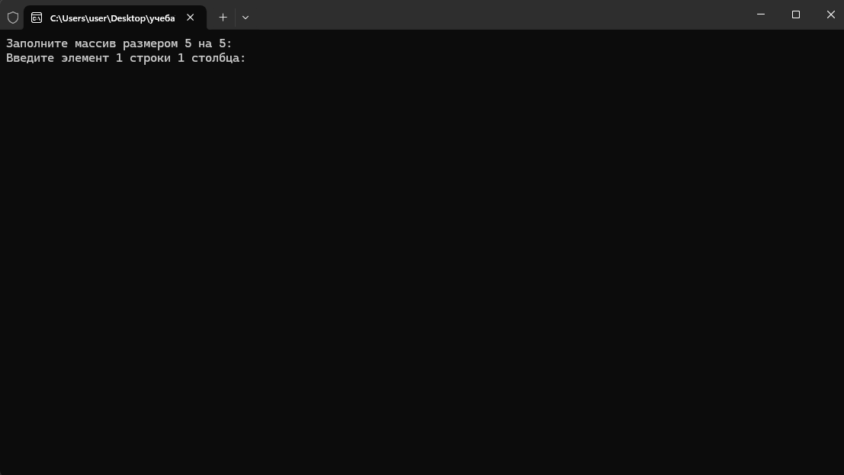

Рисунок 1 – Скриншот консоли с демонстрацией работы функции вывода текста на консоль.

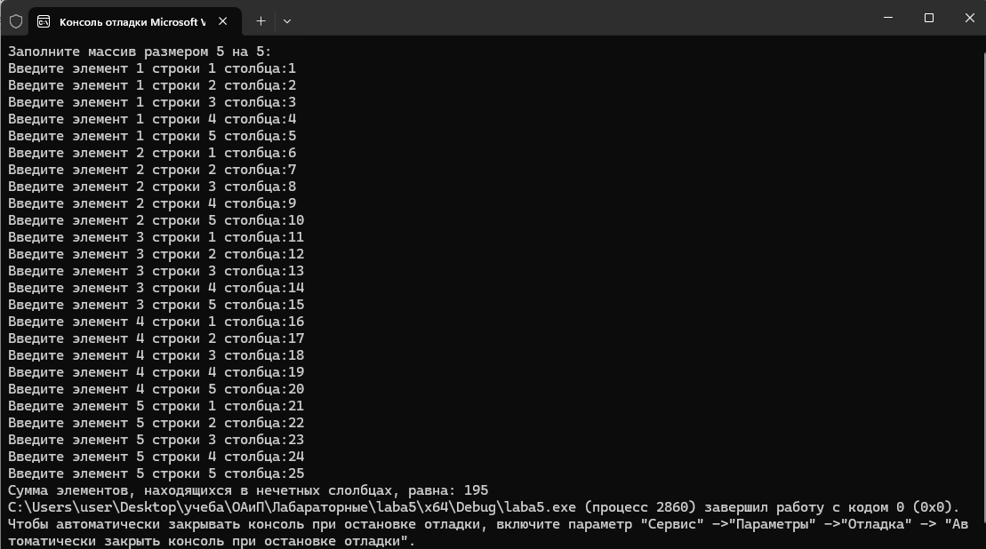

Рисунок 2 – Скриншот консоли с демонстрацией работы функций ввода значения элемента массива и вывода результата расчета.

Блок-схема:

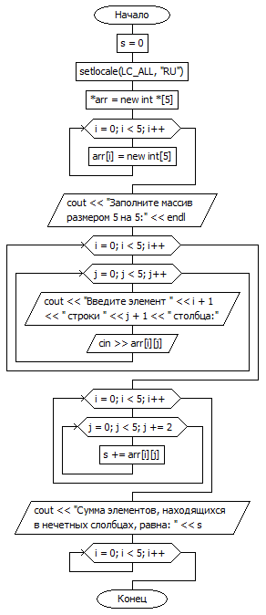

Вывод: В ходе выполнения данного задания были сформированы навыки обработки структурированных типов данных, представленных в виде двумерных массивов. Работа была направлена на решение задачи суммирования элементов массива по определенному условию, а именно, вычисление суммы элементов столбцов с нечетными номерами. Для выполнения задания была составлена программа, которая инициирует и заполняет двумерный массив размером 5×5, выделяет столбцы с нечетными номерами и суммирует элементы этих столбцов. В результате выполнения задания были закреплены базовые алгоритмы работы с двумерными массивами, усовершенствованы навыки использования циклов и индексации массивов. Это способствует углублению понимания логики обработки данных и их структуры в программировании.